|  |  |  |
| --- | --- | --- |
| myStreet | 2 de junho  2013 | |
| Rui Silva  Miguel Fernandes  Bruno Matos  Jorge Rodrigues  Carlos Cosio | | Desenvolvimento de um SIG social para comunicação de problemas nas nossas ruas | |



Licenciatura em Engenharia Informática

**Laboratórios de Informática IV**

Ano Letivo 2012/2013

**Resumo**

Este projeto consistiu no desenvolvimento de uma aplicação social que tem como objetivo auxiliar os cidadãos a reportar e tomar conhecimento de problemas nas nossas ruas, assim como promover a interação com entidades camarárias.

O trabalho pode ser dividido em 3 fases distintas: Recolha e Análise de Requisitos, Especificação do sistema e, por fim, a sua implementação.

**Área de Aplicação:** Sistemas de Informação Geográfica, Rede Social

**Palavras-Chave:** software, SIG, base de dados, rede social, myStreet.

Índice

1. Introdução 3

1.1 Contextualização 3

1.2 Apresentação do caso de estudo 3

1.2.1 Descrição 3

1.2.2 Componentes 4

1.2.3 Análise da Concorrência e receptitividade do mercado 5

1.3 Motivação 5

1.4 Objetivos 6

2 Análise de Requisitos 6

2.1 Requisitos funcionais 6

2.2 Requisitos de interface 7

2.3 Requisitos da Base de Dados 7

2.4 Requisitos tecnológicos 7

3 Especificação UML 8

3.1 Modelo de Domínio 9

3.2 Diagrama de *Use Case* 9

3.2.1 Utilizadores 9

3.2.2 Diagrama Geral de Use Case 10

3.2.3 Descrição textual dos diagramas de Use Case 11

3.3 Diagramas de Sequência 12

3.4 Diagramas de Atividade 20

3.4.1 Diagramas de Atividade Gerais 20

3.4.2 Diagramas de Atividade de funções específicas 23

Conclusão 25

# Introdução

## 1.1 Contextualização

No contexto da cadeira de Laboratórios de Informática IV, do curso de Engenharia Informática, foi-nos proposto desenvolver um sistema de monitorização da via pública baseado numa rede social.

Neste relatório pretende-se documentar quais as motivações que levaram ao desenvolvimento deste projeto, qual o impacto esperado e ainda documentar os requisitos que se pretende que a aplicação respeite, sejam estes funcionais ou não funcionais.

Ainda de forma não vinculativa abordar-se-ão algumas das tecnologias que se exploraram e se consideraram como apropriadas ao desenvolvimento do projeto em questão.

## 1.2 Apresentação do caso de estudo

### 1.2.1 Descrição

MyStreet será uma rede social que irá permitir a todos os utilizadores reportarem os mais variados problemas que possam surgir na sua vizinhança num ambiente informal e em que a interatividade assumirá um papel chave.

Tirando partido das funcionalidades existentes na maioria dos telemóveis que circulam hoje em dia, o utilizador poderá reportar situações como, por exemplo, luzes fundidas, buracos na estrada, falhas de energia, grafitis ofensivos, apenas "postando" a situação e identificando o local (seja de forma automática, preenchimento de morada ou seleção em mapa), podendo ainda adicionar fotografias demonstrativas.

Os funcionários das autarquias terão também acesso a esta rede e poderão ir dando um feedback em tempo real das situações que resolveram ou estão a resolver. Por outro lado, os funcionários poderão usar esta rede para informar quando irão proceder a essas alterações e qual o impacto esperado sobre o trânsito de modo a evitar as inesperadas filas e buzinões associados.

Ao colocar os dois lados da questão em contacto, pretende-se ainda promover o debate de modo a que possam surgir mais e melhores soluções a problemas da vizinhança.

Por outro lado, esta aplicação possuirá uma secção de perdidos e achados que permitirá informar a vizinhança de objetos que se tenham encontrado ou então de objetos que se tenham perdido e se pretendam recuperar, tudo em prol de uma boa vizinhança.

### 1.2.2 Componentes

A aplicação pode ser subdividida em três componentes funcionais:

* Aplicação Web

A aplicação Web será o meio preferencial de interação com a aplicação e conterá todas as funcionalidades que se pretende que a aplicação tenha, desde registo e autenticação de utilizadores a adição de comentários, upload de fotografias, reportação de problemas ou classificação de soluções implementadas.

* Aplicação Mobile

A aplicação Mobile pretende tirar partido das características típicas dos smartphones atuais, quer seja a sua portabilidade e “omnipresença”, quer sejam as suas características físicas como a câmara e gps.

De um ponto de vista geral, a aplicação mobile será o mais próximo da aplicação Web possível, adaptado às dimensões de um telemóvel e permitindo que as fotografias representativas das ocorrências sejam tiradas de forma imediata a partir da câmara do telemóvel e que a localização da ocorrência possa ser obtida a partir do telemóvel.

* Base de dados

De modo a garantir a persistência dos dados e ainda o acesso global à aplicação, tudo isto num ambiente em que o sincronismo assume um papel essencial, será necessária a criação de uma base de dados robusta.

Esta base de dados deverá ser arquitetada de forma a que a sua resposta seja o mais célere possível, por isso a eficiência e escalabilidade da base de dados serão pontos fulcrais a ter em atenção no desenrolar deste projeto.

A base de dados deverá ter a capacidade de armazenar utilizadores, problemas reportados, comentários, pontos de interesse, marcadores do mapa, fotografias, perdidos e achados, entre outros pontos que se achem relevantes.

### 1.2.3 Análise da Concorrência e receptitividade do mercado

Existe uma aplicação chamada FixMyStreet (http://www.fixmystreet.com) que tem uma função semelhante à do nosso programa, mas operando apenas no Reino Unido. Funciona usando as ferramentas da mySociety (http://www.mysociety.org) que fornece feeds de informação, mapas e vários outros suportes.

Para além deste, várias outras aplicações baseadas no mesmo foram surgindo noutros países, tal como Canadá, Alemanha ou Coreia. Em Portugal a aplicação "A Minha Rua" do portal do cidadão fornece o mesmo serviço, mas devido a uma interface complicada e pouco prática não tem muita adesão. Um novo projeto do eCivitas também chamada de "A Minha Rua" parece oferecer uma alternativa para freguesias inscritas no projeto, no entanto, não parece estar ainda a funcionar.

É a nossa intenção criar um projeto fundamentalmente diferente destes, criando uma aplicação que cative as pessoas e as incentive a usar o sistema. Pretendemos criar uma rede social onde os utilizadores podem interagir entre si, e fornecer uma interface simples e prática de usar, criando assim laços entre vizinhos e motivando-os a cuidar melhor do seu bairro. Funcionários públicos poderão ter acesso a problemas existentes nos locais pelos quais são responsáveis, melhorando assim não só a comunicação com os cidadãos, como também o tempo de resposta a problemas.

Finalmente temos também como ambição criar uma aplicação que no futuro possa alargar-se a uma escala global e não limitar-se apenas a um país.

## 1.3 Motivação

O principal motivo para a escolha deste projeto foi a sua utilidade pública, pois serve as comunidades locais, ajudando a resolver problemas específicos de infraestruturas ou a melhorar as condições de vida através de ideias e propostas que podem ser votadas e discutidas por todos, mas também porque este tipo de interação fomenta as relações interpessoais melhorando, num âmbito mais abrangente, a qualidade de vida de todos.

Todos estes aspetos, interpolados para uma visão mais alargada, farão com que seja mais fácil e mais agradável, viver ou visitar aldeias, vilas e cidades onde o número de problemas foi reduzido e onde a identidade das pessoas que nelas vivem está mais presente no ambiente que as rodeia.

# Objetivos

Este capítulo visa descrever os objetivos do projeto e apresentar um conjunto de metas inerentes ao grupo e aos conhecimentos que este pretende adquirir em relação   
à concretização do *software*:

* Desenvolver um sistema de software passando por todas as fases da engenharia de *software*;
* Aprender a utilizar novas ferramentas que podem economizar tempo na realização do projecto;
* Alargar a experiência de utilização do ambiente Windows e no uso de ferramentas da Microsoft;
* Desenvolver o sentido de responsabilidade em relação a prazos e acordos estabelecidos;
* Desenvolver competências na gestão de projetos;
* Desenvolver a dinâmica de grupo;

Relativamente ao conteúdo do projecto os objectivos do grupo são:

* Aprender a criar e a gerir uma base de dados dinâmica;
* Aprender a criar páginas Web dinâmicas;
* Aprender a criar aplicações móveis como complemento da solução Web.

# Análise de Requisitos

Depois de concluído o estudo do problema e de o compreendermos, sabendo o que é esperado que façamos, elaboramos uma lista de requisitos que apresentamos de seguida.

Os requisitos de um sistema devem ser as descrições dos serviços que esse sistema oferece e as suas restrições operacionais. As descrições devem ser precisas pois requisitos ambíguos podem ser interpretados de forma diferente por pessoas diferentes.

## 2.1 Requisitos funcionais

Os requisitos funcionais descrevem serviços que o sistema deve ter, reações do sistema a *inputs* particulares e comportamentos específicos do mesmo. Em alguns casos podem especificar o que o sistema não deve fazer.

* Permitir a criação de ocorrências validando a sua informação,
* Ser capaz de lidar com logins diferenciados apresentando diferentes funcionalidades a diferentes tipos de utilizador,
* Deverá ser capaz de notificar em tempo real ocorrências na região do utilizador,
* Permitir consultar ocorrências tanto por utilizador como por região,
* Permitir interação entre utilizadores do sistema,
* Permitir carregamento de fotografias para um melhor retrato da ocorrência,
* Permitir o anúncio de obras planeadas e impacto esperado sobre o trânsito,
* Permitir consultar estatísticas relativas às ocorrências (tempo médio de resolução, número de pedidos por região…)
* Classificar ocorrências.

Em termos gerais, a aplicação deverá ter botões ou menus que permitam a pesquisa ou criação de ocorrências, mas ao mesmo tempo permita ver e interagir com o que os “vizinhos” reportam ao estilo do “Facebook”.

## 2.2 Requisitos de interface

Dada a natureza do projeto e a necessidade de interação com utilizadores de uma forma abrangente e global foram definidos os seguintes requisitos para a interface com o utilizador:

* O sistema deve ter como base uma interface Web de modo a potenciar a sua utilização em qualquer lugar do mundo;
* Ter também uma componente Mobile, com subconjunto das funcionalidades da interface Web, que permita, em qualquer lugar, pesquisar ou adicionar informação ao sistema tirando partido das capacidades dos telemóveis.

Por outro lado, o sistema deverá ser facilmente transponível entre linguagens consoante as preferências do utilizador, devendo toda a informação ser dinamicamente preenchida.

## 2.3 Requisitos da Base de Dados

A base de dados deverá ser capaz de suportar toda a lógica por trás do sistema: ocorrências, fotos, comentários, classificações, utilizadores, assim como outras entidades que se queiram adicionar ao sistema no futuro.

## 2.4 Requisitos tecnológicos

No âmbito da unidade curricular foram definidos os seguintes requisitos tecnológicos sobre os quais deverá circundar a aplicação Web:

* A linguagem de programação utilizada para desenvolver o Website deverá ser suportada pela Framework .net da Microsoft. Pretende-se tirar partido do vasto leque de funcionalidades disponibilizada nesta biblioteca para que o desenvolvimento seja o mais célere possível. A linguagem que irá ser utilizada em detrimento do Visual Basic será o C# essencialmente devido à maior divulgação que tem tipo pela Web.
* O motor da base de dados que suportará o sistema deverá ser Microsoft SQL Server. O Microsoft SQL Server é um SGDB dos mais poderosos que existem no mercado e tem ainda a vantagem de ter uma versão Express de livre uso.

À parte estes requisitos tecnológicos obrigatórios recolheram-se outros que poderão ser considerados uma mais valia no desenvolvimento desta aplicação:

* O myStreet possui uma componente geográfica muito forte e como tal será necessária uma forma de integrar mapas. Algumas das tecnologias exploradas foram:
  + Open Layers – projeto open source com grande divulgação que utiliza tiles para construção dos mapas tornando-o ideal para integração Web,
  + Google Maps – talvez o serviço e tecnologia mais utilizada em serviços baseados em mapas. Tem como principal limitação não ser de livre uso, ou melhor não ser de livre uso à escala que se pretende que o projeto venha a ter.
  + mapsForge – similar ao Open Layers mas já com uma API e temas mais interessantes.
* Ao nível do desenvolvimento da aplicação móvel ainda não se exploraram ao detalhe as tecnologias, mas à primeira vista acharam-se as seguintes ferramentas bastante interessantes:
  + Phonegap – segundo anunciado no seu Website, o Phonegap permite gerar aplicações nativas para Android, IOS, Windows Phone, entre outras a partir de uma mesmo código fonte constituído a partir de tecnologias comuns à web (HTML, Javascript e CSS)
  + BootStrap – permite utilizar componentes prefabricados que se adaptam a diferentes resoluções, ajustando-se ao ser visualizado num telemóvel, mas ainda assim mantendo funcionalidade com um aspecto agradável.
  + Outra solução, talvez a mais custosa e por isso mais desagradável, seria fazer a aplicação de raiz utilizando Objective-C por exemplo.

# Especificação UML

Para a especificação detalhada dos requisitos utilizaram-se diagramas UML que permitem uma visualização geral do sistema.

Nesse sentido, utilizou-se um diagrama de domínio para descrever de um ponto de vista estrutural a arquitetura do sistema.

De forma a documentar inequivocamente as funcionalidades do sistema utilizaram-se diagramas de use case e ainda diagramas de atividades. Com estes diagramas pretende-se detalhar o comportamento do sistema.

## 3.1 Modelo de Domínio

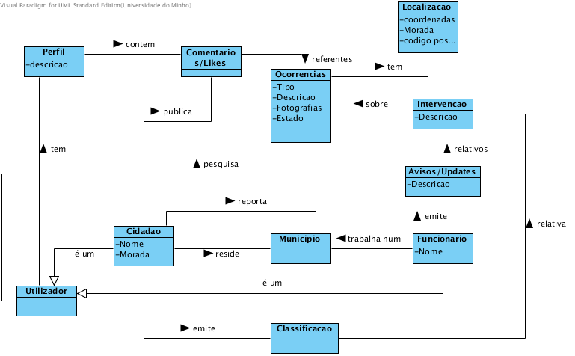

Figura 1 - Modelo de domínio

## 3.2 Diagrama de *Use Case*

No diagrama de *Use Case* apresentamos as funcionalidades do sistema e a relação de cada uma delas com cada tipo de utilizador.

### 3.2.1 Utilizadores

De uma forma global, temos três tipos de atores:

* **Morador –** que representa o morador de uma determinada rua;
* **Funcionário –** funcionários do município responsável pela manutenção de uma determinada área ou região;
* **Administrador** – administrador de sistemas de software responsável pela manutenção do sistema *myStreet*.

Os atores **Morador** e os **Funcionário** partilham muitas das funcionalidades que o sistema disponibiliza. Como tal, criámos uma super classe ***Utilizador*** que representa a entidade utilizador de uma forma mais geral, independentemente de serem funcionários ou moradores.

### 3.2.2 Diagrama Geral de Use Case

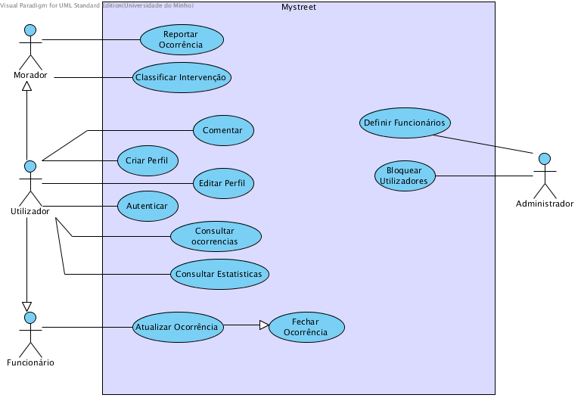

Figura 2 - Diagrama Geral de Use Case

### 3.2.3 Descrição textual dos diagramas de Use Case

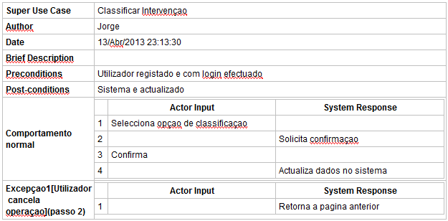

Figura 3 - Especificação textual do use case "Classificar Intervenção"

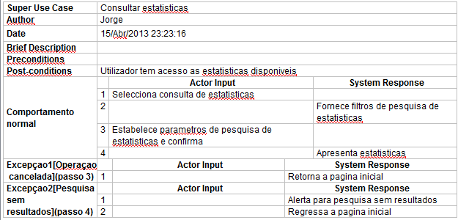

Figura 4 - Especificação textual do use case "Consultar Estatísticas"

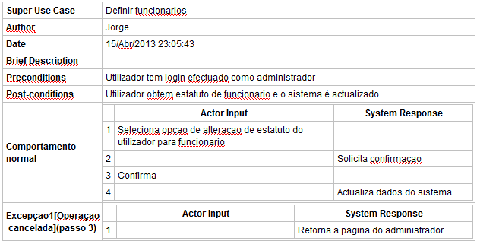

Figura 5 - Especificação textual do use case "Definir Funcionários"

## 3.3 Diagramas de Sequência

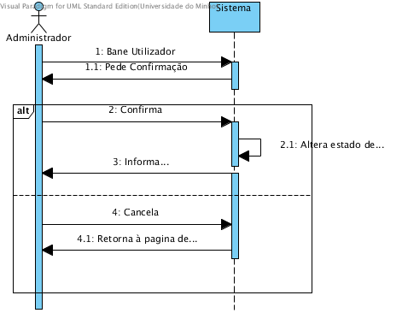

Figura 6 - Diagrama de sequência da funcionalidade "Bloquear utilizador"

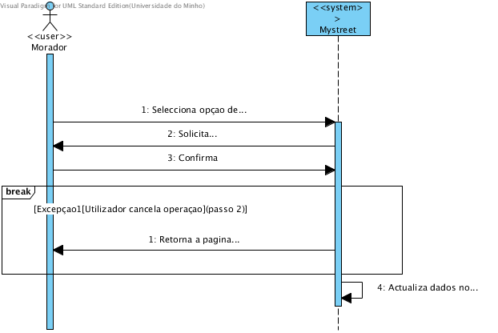

Figura 7 - Diagrama de sequência da funcionalidade "Classificar Intervenção"

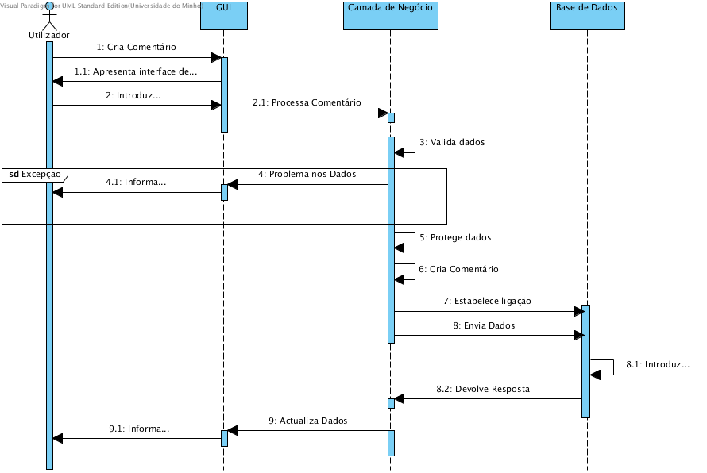

Figura 8 - Diagrama de sequência da funcionalidade "Adicionar comentário"

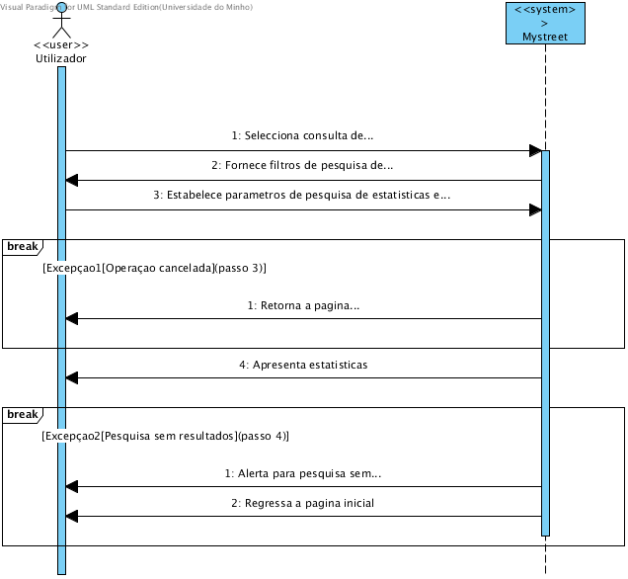

Figura 9 - Diagrama de sequência da funcionalidade "Consultar Estatísticas"

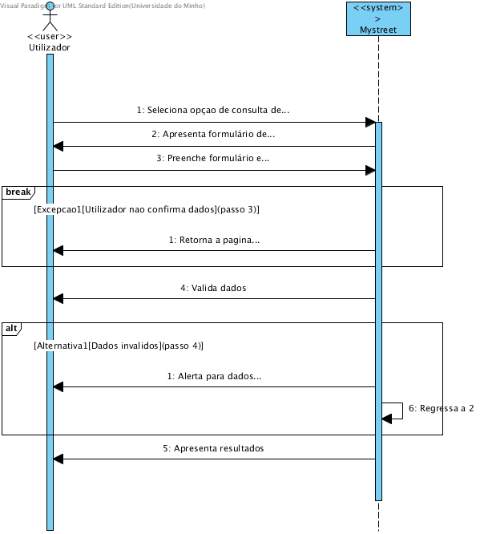

Figura 10 - Diagrama de sequência da funcionalidade "Consultar Ocorrências"

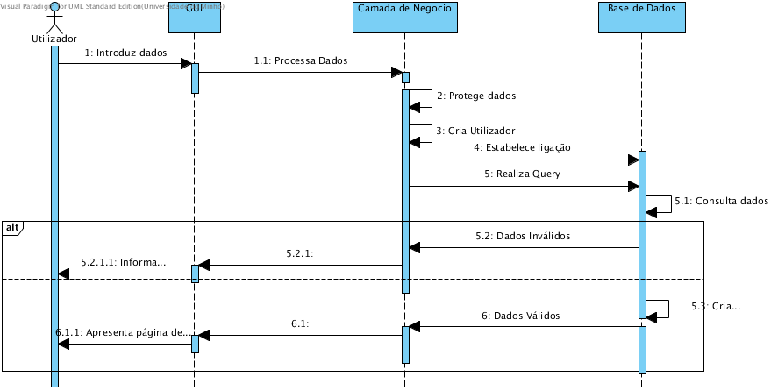

Figura 11 - Diagrama de sequência da funcionalidade "Criar Utilizador"

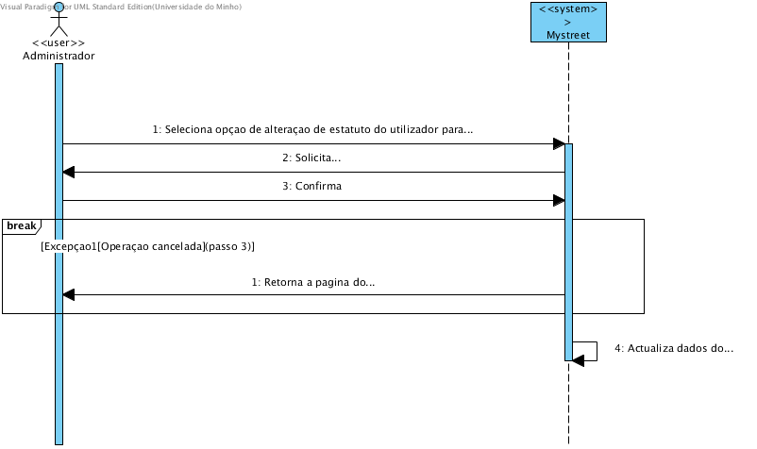

Figura 12 - Diagrama de sequência da funcionalidade "Definir Funcionário"

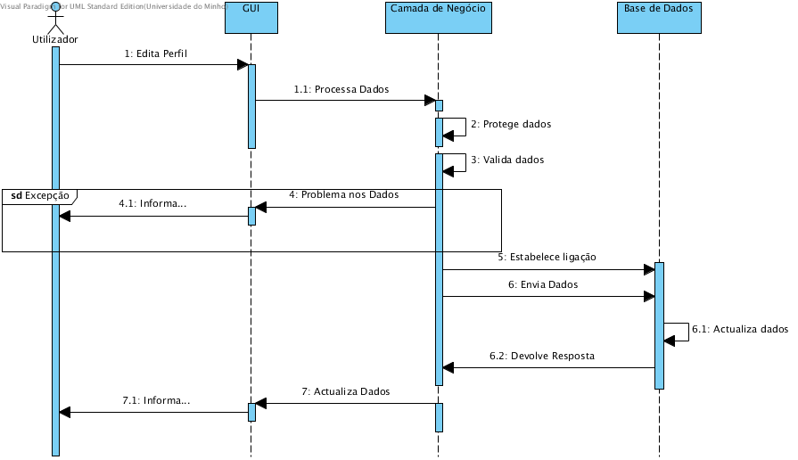

Figura 13 - Diagrama de sequência da funcionalidade "Editar perfil"

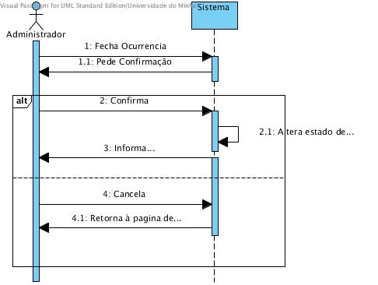

Figura 14 - Diagrama de sequência da funcionalidade "Fechar Ocorrência"

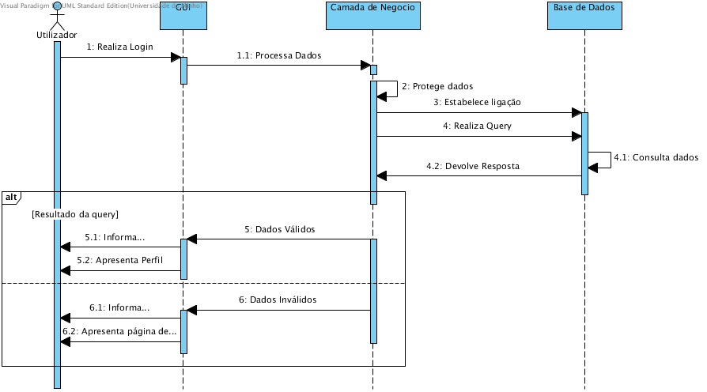

Figura 15 - Diagrama de sequência da funcionalidade "Realizar login"

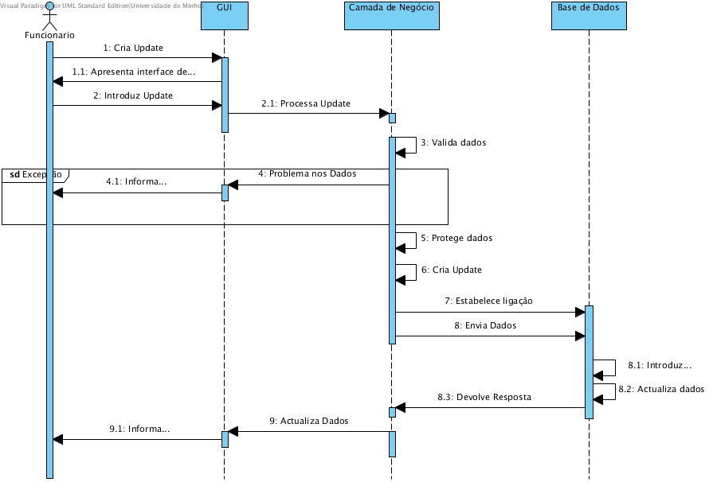

Figura 16 - Diagrama de sequência da funcionalidade "Realizar Updates"

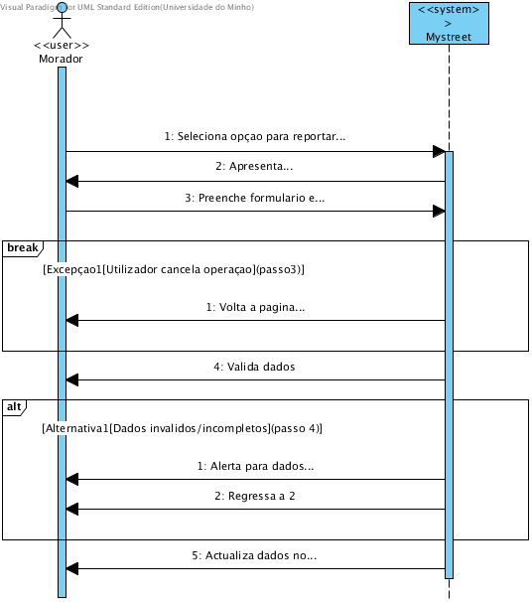

Figura 17 - Diagrama de sequência da funcionalidade "Reportar Ocorrência"

# 3.4 Diagramas de Atividade

## 3.4.1 Diagramas de Atividade Gerais

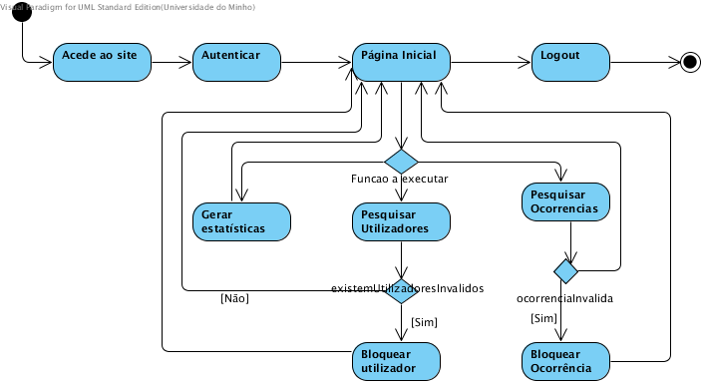

Figura 18 - Diagrama de atividade "Administrador"

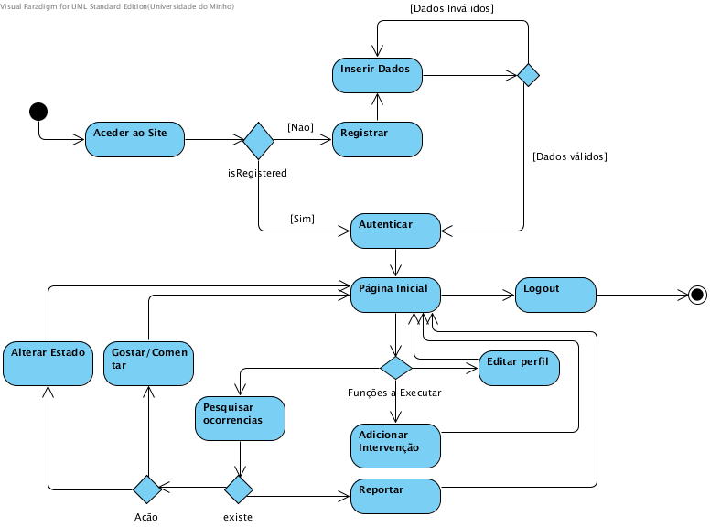

Figura 19 - Diagrama de atividade "Funcionário"

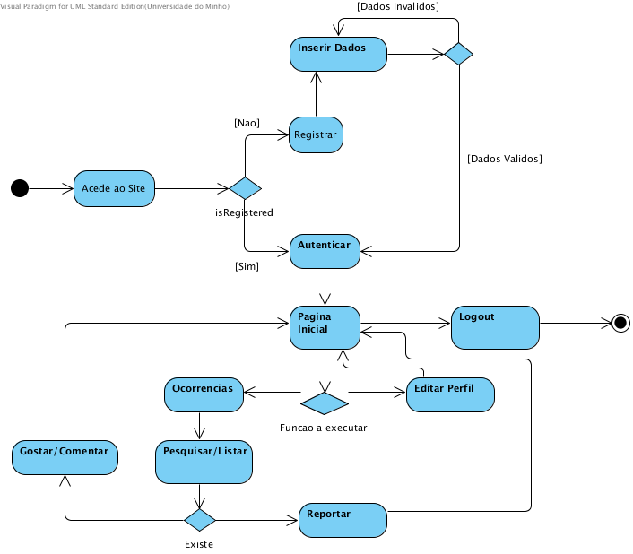

Figura 20 - Diagrama de actividade "Utilizador"

## 3.4.2 Diagramas de Atividade de funções específicas

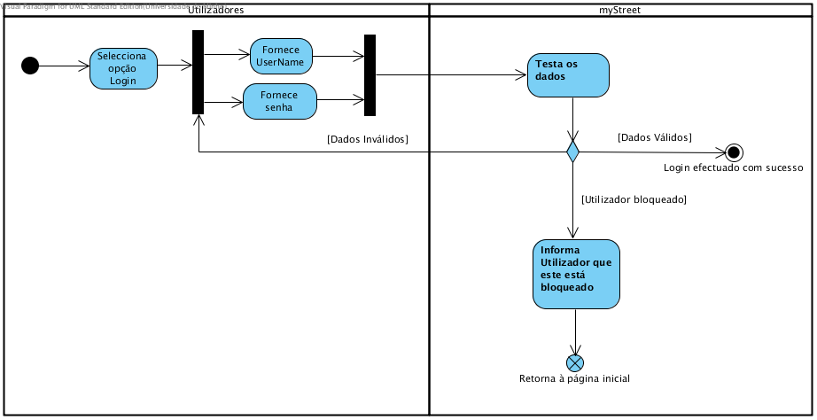

Figura 21 - Diagrama de atividade de "Autenticação"

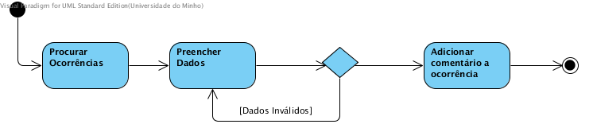

Figura 22 - Diagrama de atividade de "Comentar"

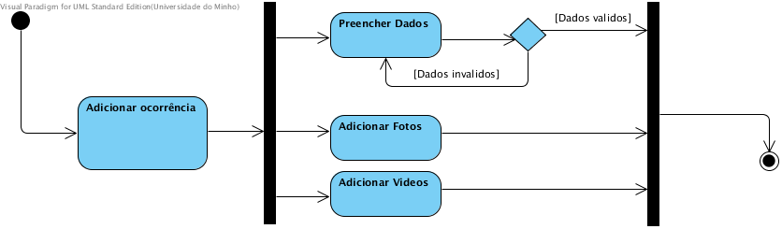

Figura 23 - Diagrama de atividade de "Adicionar ocorrência"

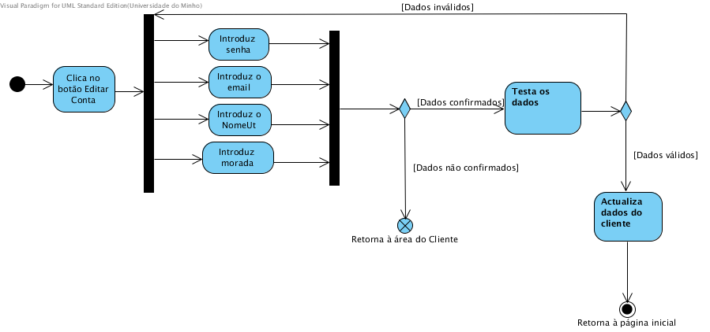

Figura 24 - Diagrama de atividade de "Editar Perfil"

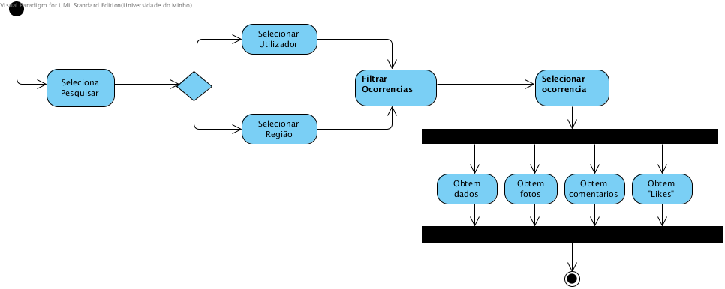

Figura 25 - Diagrama de atividade de "Pesquisar Ocorrências"

# Esquema Relacional de Base de Dados

De forma a guardar a informação de uma forma simples e funcional na base de dados estruturamos a base de dados da seguinte forma:

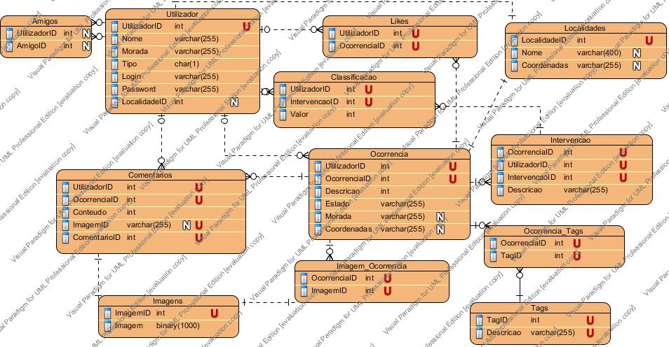

Todas as entidades do nosso sistema são representados na nossa base de dados por uma tabela com o nome dessa mesma entidade, por exemplo, de forma a garantir a persistência dos utilizadores da aplicação, assim como guardar toda a informação relativa a este, existe uma tabela com o nome “Utilizador”.

Todas elas estão relacionadas entre si, algumas com ligações diretas outras com ligações auxiliadas por tabelas intermediárias, por exemplo a tabela “Imagem_Ocorrência” estabelece a ligação entre uma ocorrência e várias imagens que esta possa ter associada a si.

Outra caraterística da nossa base de dados é que todas as tabelas relativas a entidades possuem uma coluna EntidadeID que identifica inequivocamente um registo dessa mesma tabela.

# Implementação

## Ambiente de trabalho e tecnologias utilizadas

A nossa aplicação, tal como descrito anteriormente, possui duas componentes finais, uma mobile e uma web, e ainda uma componente intermédia, um WebService responsável pela comunicação com a base de dados.

A componente Web e o WebService foram desenvolvidos em ambiente Windows, utilizando o IDE Visual Studio 2010, da Microsoft. A linguagem de programação utilizada foi C#, com plataforma .NET, complementada por CSS, Javascript e HTML.

Foi utilizado .NET Framework, que é um componente da Microsoft que permite integrar várias ferramentas e tecnologias, para que tenham um correto funcionamento no seu conjunto. Deste modo, foi possível criar uma aplicação consistente que envolveu diversas ferramentas.

A componente Mobile foi desenvolvida utilizando o IDE Netbeans complementado pelo SDK do Android. Como linguagem de programação foi utilizada a linguagem JAVA.

Nesta componente foi utilizado JAVA porque dispõe de inúmeras bibliotecas resultantes de largos anos de uso, evitando que se tenha de desenvolver todo o código de raiz. É também uma linguagem largamente utilizada em desenvolvimento mobile o que também motivou o seu uso.

O motor da base de dados utilizado foi SQL Server 2012, criado pela Microsoft em pareceria com a empresa Sybase. Este sistema de base de dados fornece uma plataforma de dados confiável, produtiva e inteligente que permite executar corretamente as aplicações finais. O motor da base de dados SQL Server 2012 possuí novas funcionalidades ao nível da manipulação de dados geográficos que se consideraram bastante relevantes para o nosso projeto.

## Esquema Global da solução

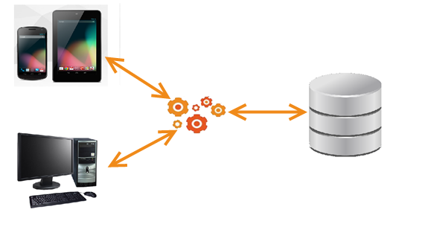

Motivado pela impraticabilidade da aplicação mobile estar em constante conexão a uma base de dados SQL Server, decidiu-se implementar um webservice baseado no conceito REST que faz a ponte entre as aplicações finais e a base de dados.

Assim sendo, quando a aplicação mobile ou a aplicação Web necessitam interagir com a base de dados, é enviado um pedido sobre HTTPS para o WebService. Quando o WebService recebe o pedido, efetua a pesquisa, inserção, edição ou atualização sobre a base de dados e devolve o resultado da operação às aplicações finais.

A partir deste modelo temos quase que forçosamente uma divisão em camadas das aplicações. Uma camada para interação com a base de dados, uma camada de interface e uma outra com a lógica de negócio.

## Base de dados

# Funcionamento da Aplicação

## Aplicação Web

### Início

Quando se acede ao *website* da aplicação, surge uma janela de pesquisa de ocorrências e uma breve descrição do funcionamento da aplicação.

As funcionalidades que se podem aceder a partir desta primeira janela são as seguintes:

* Consultar ocorrências;
* Efetuar Login;
* Efetuar o Registo de um novo utilizador.

### Página após pesquisa ou autenticação

O critério necessário para o preenchimento de marcadores no mapa é existir uma localidade de referência. Quando o utilizador efetua o login a localidade de referência é a de sua morada, caso o utilizador efetue uma pesquisa, a localidade de referência passa então a ser a resultante da pesquisa.

Nesta janela é apresentado um mapa com o concelho de referência sinalizado com um polígono e as várias ocorrências sinalizadas por marcadores. O utilizador pode depois clicar num marcador para abrir as informações a este associado e, caso esteja autenticado, comentar sobre a ocorrência em questão.

# Conclusão

Nesta fase intermédia do projeto, tivemos de lidar com a especificação em UML do projeto, tendo como objetivo especificar o projeto de forma suficientemente precisa para nos auxiliar na 3ª fase, em que procederemos à sua implementação.

Esta especificação foi estruturada em várias fases. Inicialmente foram definidos os casos de uso, para que estes incluíssem todas as funcionalidades definidas na etapa 1. Depois, passamos para o refinamento dos casos de uso, onde foram definidos os subsistemas em que a aplicação se divide. Seguidamente foram feitas as descrições textuais de todos os casos de uso.

Na fase seguinte, foram concebidos os diagramas de sequência, de acordo com os casos de uso e as respetivas descrições textuais.

Após esta etapa de especificação do projeto, falta apenas elaborar o diagrama de classes e o diagrama de base de dados e todos os elementos estarão reunidos para se dar inicio à fase final do projeto, que retracta a implementação da aplicação.